**Quiz: ばかり anstelle vonがbzw.を**

In folgenden Sätzen versteckt sich unter "ばかり" eine Kasuspartikel: "が" oder "を". Wählen Sie bitte die passende Partikel aus!

1. 心配**ばかり**しないで、好きなことをしたら？
2. あまいもの**ばかり**食べていると、歯が悪くなるよ。
3. ゆりさんはマンガ**ばかり**読んでいる。
4. だれでも参加（さんか）できるのに、若い人**ばかり**来てしまった。

Lösung: 1. を, 2. を, 3.を, 4. が

Abbildung aus ILIAS (Kprim)

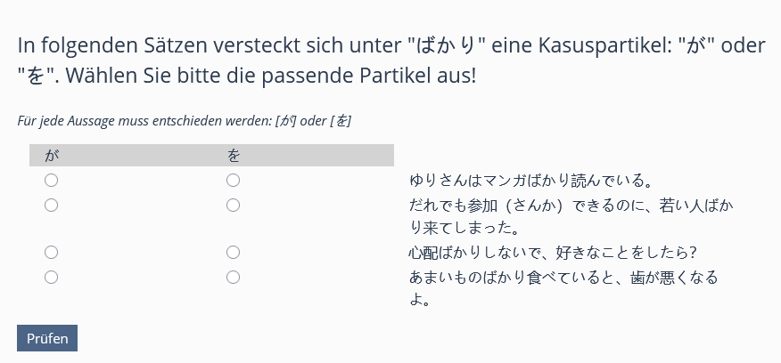

【使い方のヒント】

„Quiz:ばかり anstelle vonがbzw.を" von Naoko Tamura-Foerster (Universität Bonn) ist lizenziert unter der [CC BY-SA-4.0-Lizenz](https://creativecommons.org/licenses/by-sa/4.0/deed.de).

この問題はILIASのKprim Choiceというタイプの問題です。Single Choiceと呼ばれる正誤問題では二択問題の場合、正答になる確率が50％です。一方Kprim Choiceでは一つ一つの問題に関しては二択問題なので正答確率が50％ですが、4つの問題すべてに正しく答えないと点数がもらえないので（という設定が可能な）です。学生からの評判は悪いですが、特定の文法現象の理解を確認する際には有用な設問タイプです。

„Quiz: ばかり anstelle vonがbzw.を" von Naoko Tamura-Foerster (Universität Bonn) ist lizenziert unter der [CC BY-SA-4.0-Lizenz](https://creativecommons.org/licenses/by-sa/4.0/deed.de).

この問題では、とりたて詞「ばかり」が格助詞「が」あるいは「を」の代わりに名詞の直後に出現する文法現象を扱っています。これは「は」や「も」にもみられる現象です。「ばかり」が既習事項の「は」や「も」と同じ文法的な振る舞いをすることを学生が理解しているかどうかを確認するためには、KprimChoiceのような問題の作り方がお勧めです。